Dokumenthåndtering

For administratorer

Når du går ind på din klubs dokumenter, ser siden typisk sådan ud (efter du har klikket på de 3 prikker og tragten):
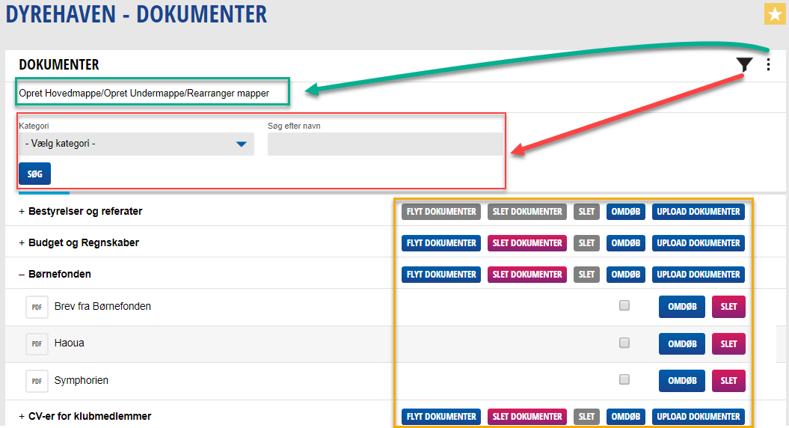
Dokumenthåndtering er opdelt i flere funktioner
- grøn ramme i grafikken herover – vises, når du klikker på Redigerknappen (de tre prikker).
Funktionen er tredelt og første del Opret hovedmappe bruges, når man vil oprette en mappe på øverste niveau
Opret undermappe anvendes, når man vil oprette en undermappe under en allerede oprettet Hovedmappe.
Rearranger mapper bruges når man vil flytte rundt på mapper. Flytter man en hovedmappe, flyttes undermapper og indhold automatisk med.
- rød ramme i grafikken herover – vises, når der klikkes på selekteringsværktøjet (tragten).
Funktionen bruges til at søge efter et navngivent dokument i en bestemt kategori/mappe.
Her følger en forklaring på alle de mange forskellige knapper, der nu findes på siden vist i gul ramme.
Ud for hver mappe findes nu 5 forskellige knapper med følgende funktioner:
Flyt dokumenter en funktion, der kan anvendes til at flytte dokumenter – et eller flere – til en anden mappe. Er knappen grå, betyder det, at der ikke er dokumenter
i mappen, men at man skal et niveau ned.
Slet dokumenter en funktion, der kan anvendes til at slette dokumenter – et eller. Er knappen grå, betyder det, at der ikke er dokumenter i mappen, men at man skal et niveau ned.
Slet Hvis knappen er rød, kan du slette mappen. Hvis den er grå betyder det, at mappen indeholder dokumenter og du vil få en advarsel. Hvis du fortsætter, vil både mappen og dokumenter blive slettet.
Omdøb (mappe) på mappeniveau. Knappen står ud for en mappe og ved klik på omdøb kan man ændre mappens navn.
Upload dokumenter Funktionen kan uploade et eller flere dokumenter til den mappe, der er aktiv (valgt). Hvis der uploades flere dokumenter, vil de blive navngivet med filnavnet.
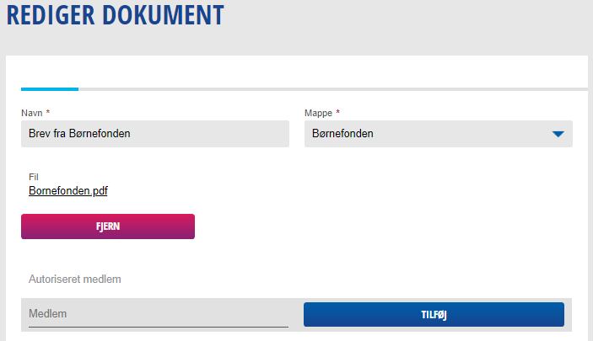
Omdøb (dokument) Her kan dokumentet omdøbes ved at skrive et nyt navn i navnefeltet. Eller det kan fjernes og et nyt uploades med samme navn. Husk at klikke på Gem i bunden af skærmen.

Slet (dokument) Sletknappen på dokumentniveau sletter et dokument enkeltvis. Der kommer en advarsel om at det ikke kan fortrydes.
Hvis du vil slette flere dokumenter, så tjek af i tjekboksene og klik på Slet Dokumenter i linjen lige ovenover det, du vil slette.

